Методический квест по английскому языку
в 5 классе

QUEST “Christmas adventure»

Автор: Борисова Вера Васильевна
Должность: учитель английского языка
Место работы: МБОУ Глубокинская СОШ №32
Каменского района Ростовской области

2015 г.

Описание: Игра проходила в кабинете английского языка среди учащихся 5 класса.
Рекомендации: Данная игра проводиться накануне Новогодних праздников в конце второй четверти по учебнику «Английский в фокусе» (5 класс).
Лексический материал по темам «Праздники», «Внешность».
Грамматический материал по темам «Оборот there is/are», «Формы глагола to be»

Цель: активизировать изученный лексико-грамматический материал; создание нестандартных условий для развития творческого потенциала обучающихся, интеллектуальной и эмоциональной сферы личности.
Задачи :
- развитие компетенции учебно-познавательной деятельности: постановка и решение поставленных задач, знакомство с английской культурой и традициями, взгляд на изученную тему с неожиданной стороны, расширение кругозора;
- развитие компетенции информационных технологий: прием, переработка и выдача информации;
- развитие социального взаимодействия в команде, коммуникативно-игровые способности у учащихся, навыков работы в группе, навыков совместного поиска решений в различных ситуациях;
- развитие языковой компетенции, пополнение лексического запаса по теме и его применение в ситуации общения, в нестандартной ситуации;
развивать навыки совместного поиска решений в различных ситуациях и навыки принятия решений;
- тренировка познавательной деятельности, языковой догадки, смекалки;
- воспитывать интерес к изучению предмета;
- воспитывать чувство уважения друг к другу; толерантность, уважительное отношение к культуре и традициям других стран.

Оборудование: конверты с заданиями, листы бумаги, карандаши, компьютер (видеофайл); музыкальное сопровождение, рождественские костюмы.

Подготовительный этап:
Оформление кабинета: новогодние украшения, чулки (2), распределить конверты с заданиями, где будут находиться различные этапы, Спрятать ключ (один из цветочных горшков), который необходимо найти, второй ключ у героини – Бабы Яги. Слова героев распределить и раздать заранее. Подготовить словари (в зависимости от уровня знаний ИЯ учащихся).

Правила квеста:
- следовать четким инструкциям квеста;
- не трогать и не перемещать предметы, не касающиеся определенного этапа;
- не спрашивать у учителя подсказку, действовать в команде, сотрудничать, использовать языковые знания и умения всей команды;
- вся команда участвует в каждом этапе квеста;
- этапы квеста выполняют в определенной последовательности, не изменяя его ход;
- за прохождение каждого этапа каждая команда получает в ответах место следующего задания;
- конце мероприятия учащиеся должны найти ключ от кабинета и выйти из него до начала следующего урока.

Сказочные герои:
Baba Yaga, Father Frost, Fairy Tale Lady

Ход мероприятия:

- Приветствие учителя. Вступительное слово.
Учитель We will have the wonderful adventure today. We are in the magic country.
Who are you? (Каждый представляется)

Father Frost -Hello, children! I’m Father Frost! How are you?
Сhildren – We are glad to see. (I’m fine, thank you.)
(Неожиданно появляется) Baba Yaga -Aha! UUUUUU! I’m a BAD woman. Do you know who I am?
Children - Baba Yaga
Baba Yaga - I have the key. (Убегает и закрывает двери)
Появляется главная фея
Fairy Tale Lady -I can help you. We’ll find the another key. It’s in the room.
(Взмах палочкой под волшебную музыку)
Fairy Tale Lady - Let’s do it. But, first we should divided into two groups.
-Who are you, boys? and Girls?
Children - We are “Heroes” - We are “Fairy Tale Ladies”
(Главная фея указывает на первое задание на столе для двух команд)
- Don’t mix up. You are NUMBER 1 / You are NUMBER 2
- Who will find the key so they’ll be the winners and we’ll be able to leave the room.
Необходимо найти ключ, спрятанный в кабинете. Но найти его можно только выполнив все задания.

- Выполнение заданий, чтобы найти подсказку к следующему этапу. Следовать четко от одного задания к другому, не «перескакивать» этапы и не пропускать (за этим следит помощник). Конверты строго пронумерованы - №1 / №2. Не трогать и не переставлять вещи в классе, если они не относятся к данному заданию, т.к. это может сбить всю команду с пути.
- Открытие двери.
- Рефлексия.
Ребята делятся впечатлениями о прохождении квеста. Поют "We wish you a Merry Christmas and Happy New Year".
Последовательность тайных мест:

Команда №1
- На столе – задание №1
- В столе -№3
- Под столом (при помощи скотча) -№4
- На окне - №5
- На компьютере (файл-папка на рабочем столе) -№7
- В носке (на камине) -№2
- На доске (на букве прикреплено снизу) -№6
- В шкафу - №8
- В горшке с цветами - ключ

Команда №2

- На столе – задание №5
- На компьютере (файл-папка на рабочем столе) -№7
- В носке (на камине) -№3
- Под столом (при помощи скотча) -№1
- В столе -№4
- На окне -№2
- На доске (на букве прикреплено снизу) -№6
- В шкафу -№8
- В горшке с цветами - ключ

Ответы на задания:
№1 – table
№2 – blackboard
№3 - under the desk
№4 – window
№5 – computer
№6 – bookcase
№7 – stocking

№1
Когда англичане отмечают эти праздники?
(Для каждого праздника выберите соответствующую дату)
Из букв ответов получится слово, которое указывает на место следующего задания

- Halloween T) October, 31
- New Year E) April, 1
- Christmas B) December, 25
- Mother’s Day L) March, 17
- Fool’s Day A) January, 1

1 | 2 | 3 | 4 | 5



№2
Вставь буквы в пропущенные слова. Из этих букв составь слово и найди следующее задание.

- _usy
- P_ump
- Appe_rance
- Pre._ious
- Thic_
- _eautiful
- Fav_urite
- Typic_l
- B_ight
- Wil_

1 | 2 | 3 | 4 | 5 | 6 | 7 | 8 | 9 | 10



№3
Draw the picture and decorate the room according to the descriptions below. Remember the rule with the construction THERE IS/THERE ARE.

There is/are three windows in the room.
There is/are five bookcases near the walls.
There is/are a computer desk and a chair next to the window.
There is/are a New Year Tree on the teacher’s desk.
There is/are a lot of balloons above the desks.
There is/are your new task (letter) under the desk here.

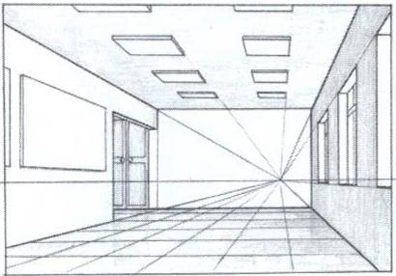

№4

Соедини слова и их транскрипции:
Find the odd word
(Найдешь лишнее слово – там новое задание)

Holiday Транскрапции вписываются в столбик учителем заранее
Window
Leisure
Relaxed
Adventure
Custom
Habit

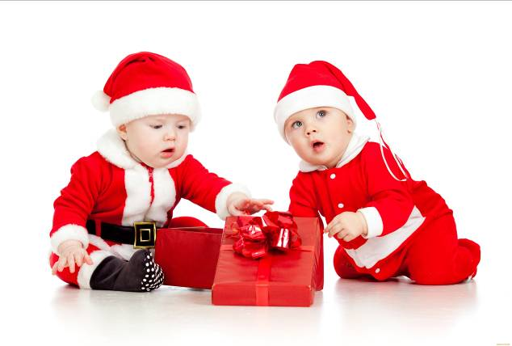

(Последнее задание для двух команд)
№8
Match the questions to the answers. Соедини вопросы и ответы по смыслу:
- What’s his name? e) He’s kind and wise.
- Where’s he from? O) He’s about fifteen centuries years old.
- How old is he? L) He’s from Finland.
- Has he got any brothers or sisters? F) His name is Santa.
- What’s he like? W) No, he hasn’t.
- What does he look like? R) He’s fat with white beard.
- What does he say? S) He always says: “HO!HO!HO!”

1 | 2 | 3 | 4 | 5 | 6 | 7



Take the key and you are free.
You are the winners.

№5

Put the sentences of the dialogue in the right order:
- What holiday will we spend soon? - C
- Is there a New Year Tree in your room? - M
- Christmas holidays - O
- Will you write a letter to Santa Clause? - U
- Of course, there is. It’s so lovely. – P
- It’s a great idea. – R
- Yes, I’ll ask him lots of sweets. – T
- Let’s do it together. – E

1 | 2 | 3 | 4 | 5 | 6 | 7 | 8



№6

Make up as many words as you can.
Use the magnetic letters on the blackboard.

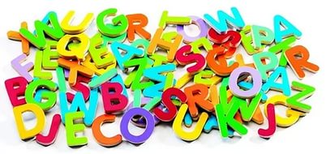

You can find the next task there.

№7
Найдите на рабочем столе компьютера папку РОЖДЕСТВО, откройте и воспроизведите запись видеофайла.
Прослушайте текст (до 3 мин.30 сек.) и выполните задание
Запишите выделенные синим слова в последовательности и узнаешь, где найти следующее задание.

1 ______________________7____________________________
2 ______________________8____________________________
3_______________________9____________________________
4_____________________ 10____________________________
5______________________11___________________________
6______________________12___________________________

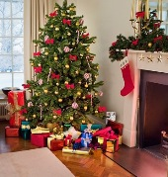

Ресурсы:
Видеофайл «Christmas traditions for kids»
https://www.youtube.com/watch?v=h24X5ywDQiw

Фото подарки http://sf.co.ua/15/03/wallpaper-1c94f2.jpg
Дед мороз http://zirkin.ru/intoo/33/art_prazdnik_noch_santa_klaus_deti_sani_oleni_luna_gorod_podarki_igrushki_novyy_god_1920x1200.jpg
Дети-морозы http://zirkin.ru/intoo/33/art_prazdnik_noch_santa_klaus_deti_sani_oleni_luna_gorod_podarki_igrushki_novyy_god_1920x1200.jpg
Merry Christmas http://getbg.net/upload/full/480390_yolka_vetka_zvyozdochka_oleni_bant_konvert_novyj_4000x2569_(www.GetBg.net).jpg
Буквы http://www.atlaiders.lv/uploads/1534/v2_575x322/1534-2.JPG
Снеговик анимация https://yandex.ru/images/search?img_url=http%3A%2F%2Fkartiny.ucoz.ru%2F_ph%2F547%2F2%2F586901024.gif&_=1451396935221&p=3&text=снег%20идет%20анимашка&noreask=1&pos=91&rpt=simage&lr=39
Елка анимация http://img-fotki.yandex.ru/get/4002/vik2630543492.4/0_1b02b_260d4a79_L

